Efectivo y pagos digitales conviven en Ecuador: cuatro de cada diez transacciones aún se realizan con dinero físico

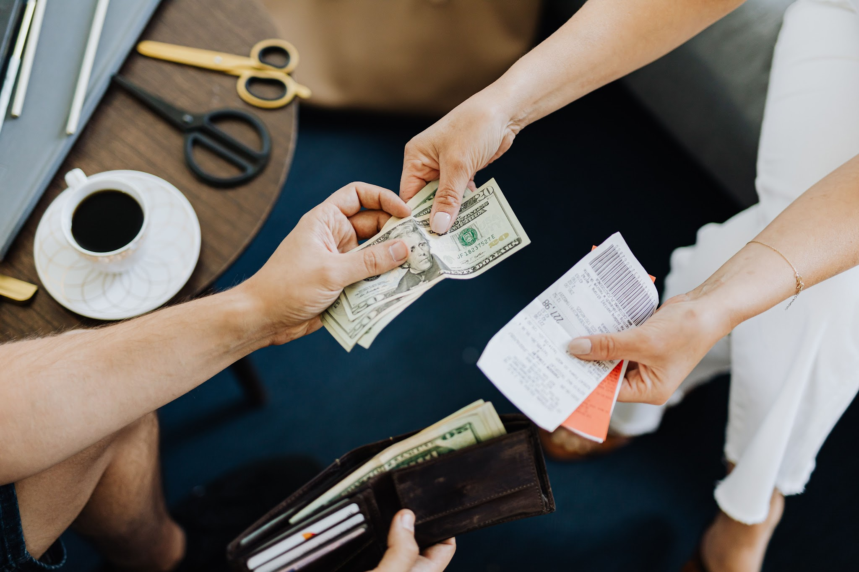

Quito, agosto de 2026.- La transformación digital ha ampliado significativamente las opciones de pago para los ecuatorianos; sin embargo, el efectivo continúa siendo un componente fundamental del sistema financiero del país. De acuerdo con la última edición del FOREX Cash Index, alrededor del 40% de las transacciones diarias en Ecuador todavía se realizan con dinero físico, mientras que el 60% restante corresponde a medios electrónicos como tarjetas, transferencias y billeteras digitales. Estos resultados ubican al país en una posición intermedia dentro de las 122 economías analizadas, reflejando una coexistencia entre ambos modelos de pago.
La relevancia del efectivo también se evidencia en el estudio “Entorno de la inclusión financiera en América Latina: Ecuador, Colombia y Perú”, publicado en 2026 por la Red de Instituciones Financieras de Desarrollo. Según el informe, aunque el acceso a productos financieros continúa creciendo, el 43% de los adultos ecuatorianos aún pagaba sus servicios básicos en efectivo durante 2024. Asimismo, el 21% de la población adulta recibió sus ingresos mediante dinero físico en 2025.
“Estas cifras evidencian la participación que todavía mantiene el dinero físico en la economía ecuatoriana y su función como mecanismo de acceso para segmentos que enfrentan barreras tecnológicas, territoriales o financieras. Las personas pueden disponer de cuentas, tarjetas o aplicaciones y, al mismo tiempo, recurrir al efectivo para determinados pagos o para recibir parte de sus ingresos”, señala José Luis Rodríguez, CEO de Prosegur Ecuador.
Como compañía líder en soluciones integrales para la gestión de efectivo y logística de valores, Prosegur Cash monitorea permanentemente la evolución de los hábitos de pago en los mercados donde opera. Desde esta perspectiva, la organización destaca que la digitalización financiera no necesariamente implica la desaparición del efectivo, sino la consolidación de un ecosistema donde ambos mecanismos responden a necesidades diferentes.
Esta realidad también se refleja en la forma en que los ciudadanos acceden a su dinero. Según cifras de la Superintendencia de Bancos, el monto retirado en efectivo desde cuentas de ahorro disminuyó 22% durante 2025. Sin embargo, el número de operaciones registró un ligero incremento, lo que demuestra que los usuarios continúan utilizando efectivo de manera frecuente para sus actividades cotidianas.
La permanencia del dinero físico está estrechamente vinculada a mercados populares, transporte, comercio informal, pequeños negocios y zonas rurales, donde la disponibilidad de conectividad o infraestructura tecnológica aún representa un desafío. En estos entornos, el efectivo ofrece ventajas relacionadas con aceptación universal, inmediatez y autonomía frente a interrupciones tecnológicas.
“El efectivo permite que una transacción se realice incluso cuando no existe conectividad, cuando el usuario no dispone de una cuenta o cuando el comercio no cuenta con infraestructura tecnológica. Su permanencia no representa necesariamente un rechazo a la innovación, sino la respuesta a condiciones económicas y territoriales concretas”, explica Rodríguez.
El estudio también destaca la importancia del efectivo para el turismo. El FOREX Cash Index 2026 asigna a Ecuador un indicador de uso y conveniencia del efectivo del 45%, superior al registrado por Colombia y equivalente al de Costa Rica. Esto significa que una parte importante de los gastos cotidianos de los visitantes, como transporte, propinas, compras en mercados y pequeños comercios, continúa realizándose con dinero físico.
Para Prosegur Ecuador, el desafío no radica en elegir entre efectivo o pagos digitales, sino en garantizar que ciudadanos y empresas dispongan de alternativas seguras, eficientes y accesibles. En este contexto, la compañía reafirma su compromiso de contribuir al fortalecimiento de un ecosistema de pagos inclusivo, donde la innovación tecnológica y la gestión profesional del efectivo trabajen de manera complementaria para impulsar el desarrollo económico del país.
“La evolución del sistema de pagos no necesariamente implica que un medio deba desplazar por completo al otro. El reto está en construir un ecosistema en el que las personas y los negocios puedan elegir alternativas seguras, eficientes y accesibles, de acuerdo con sus necesidades y condiciones de conectividad”, concluye Rodríguez.

Sobre Prosegur Cash
Prosegur Cash es una compañía dedicada a la logística de valores y gestión de efectivo que cubre el ciclo completo del efectivo. Emplea a 56.800 personas en 34 países y, en 2024, obtuvo unos ingresos de 2.090 millones de euros. Prosegur Cash está posicionada como un referente global con una clara vocación de liderazgo. Además, la compañía articula su compromiso social trabajando en diez de los diecisiete Objetivos de Desarrollo Sostenible de Naciones Unidades en los que considera que puede generar un impacto positivo. Prosegur Cash cotiza en las bolsas españolas bajo el símbolo CASH.
Para obtener más información visite https://www.prosegurcash.com

Gabinete de Prensa Prosegur Cash
Taktikee Consultores de Comunicación
Diana Sánchez / María Elena Pérez
diana.sanchez@ttk.ec / mariaelena@ttk.ec
Teléfonos: (593) 2 6002006 /7/8/9
Celular: 0983940004

